Feedback, komentarze, ocena

Kolejnym ważnym elementem w galerii i innych serwisów jest możliwość dodawania komentarzy, oceny, czy pozostawienie innego feedbacku. Aby dodać komentarze przyda się kolejna kolekcja w bazie danych. Korzystając z mongoDB dostajemy pewne ułatwienie gdyż nie musimy konstruować połączeń między kolekcjami, wystarczy dodać kolekcję komentarzy która będzie przechowywała id zdjęcia. W uproszczonej wersji model może to wyglądać następująco:

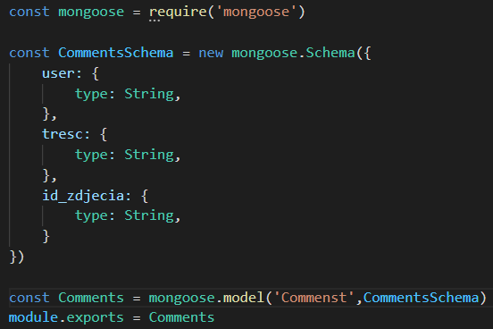

*Plik: models/comments.js*

Następnie możemy stworzyć ścieżki do metody post pamiętając o dodaniu odnośnika do kontrolera

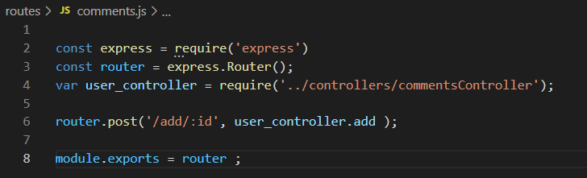

*Plik: routes/comments.js*

Kontroler powinien zawierać definicję metody add która ma możliwość zapisania komentarza przesłanego w formularzu.

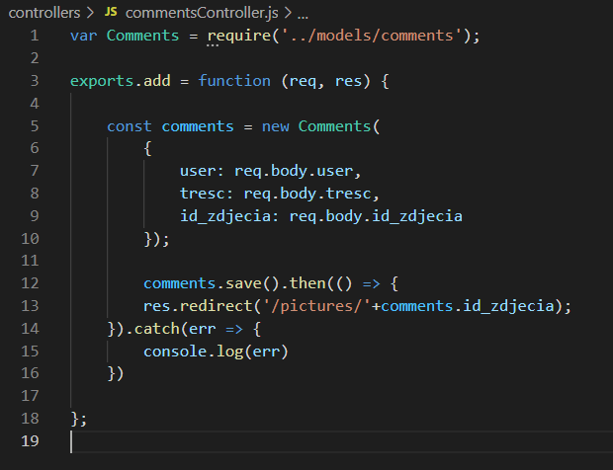

*Plik: controllers/commentController.js*

Teraz żeby dodać możliwość komentowania pod zdjęciem można skorzystać z formularza który prześle do metody post comments/add komentarz. Zazwyczaj komentarz jest poniżej danego elementu więc umieśćmy go na dole widoku.

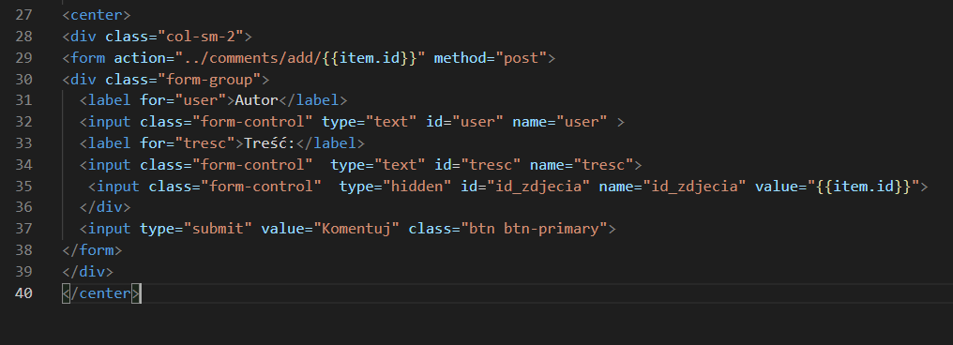

*Plik: views/show.hbs*

Żeby mieć możliwość przekazania do widoku odpowiednich komentarzy należy dodać do kontrolera pictureController wyszykiwanie w bazie komentarzy pasujących do danego id.

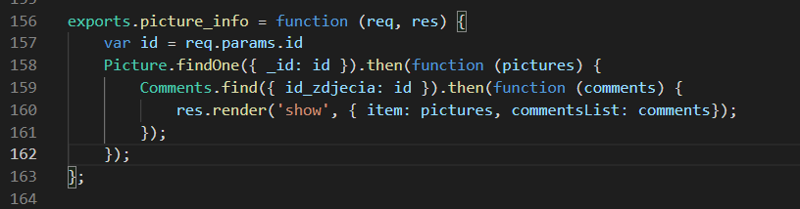

Po dodaniu kilku komentarzy w mongoDBCompass powinniśmy otrzymać następujące wyniki:

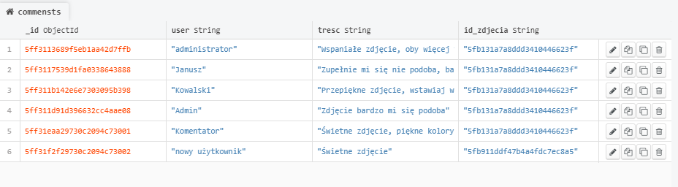

W konkretnym widoku zdjęcia aktualnie powinno wyglądać to w ten sposób:

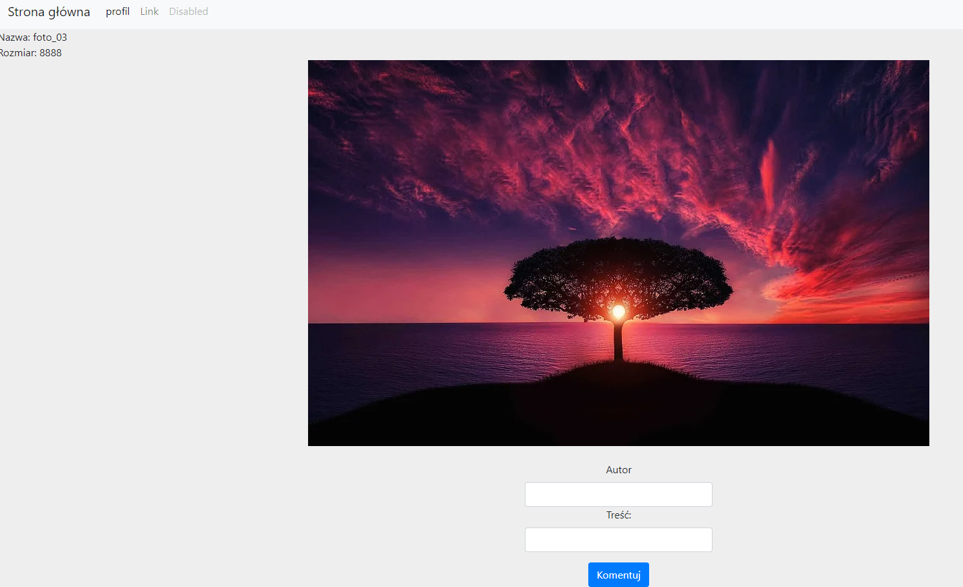

Teraz aby móc dodatkowo widzieć komentarze powinniśmy obsłużyć przesłane wyniki wyszukiwania komentarzy zgodne z id zdjęcia. W przykładzie opatrzone zostały bootstrapem aby w ładniejszej formie je zaprezentować. commentList zawiera wszystkie dopasowane wyniki do id zdjęcia.

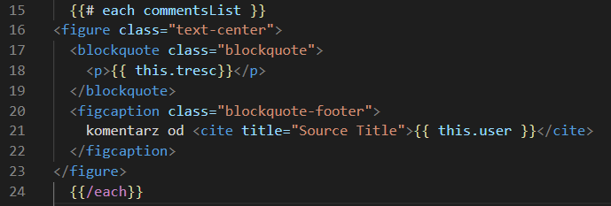

Po dodaniu wyświetlania komentarzy powinniśmy otrzymać taki widok:

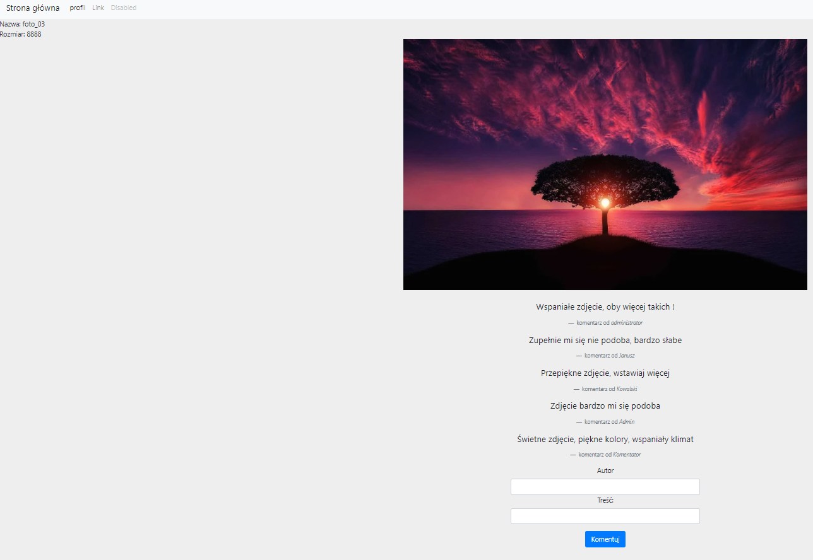

Zadanie

Dodaj możliwość komentowania oraz oceny zdjęcia za pomocą gwiazdek, lub łapki w górę. Dodaj do widoku głównego galerii opis pod każdym zdjęciem ile jest komentarzy, gwiazdek czy łapek w górę.